ОТЧЁТ
по практическому занятию № 1
«От текста заказчика к функциям Python: анализ требований, блок-схемы и спецификации»
Вариант Б (продвинутый): «Аварийная диагностика скважины»

Параметр | Значение
Дисциплина | Программирование и прототипирование ИТ-решений
Направление подготовки | 09.03.03 Прикладная информатика (профиль «Бизнес и системная аналитика»)
Студент 1 (СА) | Михайлова Александра — Системный аналитик, номер по журналу N1 = 7
Студент 2 (Dev) | Шахманова Самира — Разработчик, номер по журналу N2 = 12
Расчёт N | N = N1 + N2 = 7 + 12 = 19
Репозиторий GitHub | https://github.com/SamiraShh/prac1

- Индивидуальные числа пары

Входные данные рассчитаны по формулам из методических указаний (знак % — остаток от деления), N = 19:
Параметр | Формула | Подстановка | Результат
Qж | 40 + 4·(N % 20) | 40 + 4·19 | 116 м³/сут
W | 20 + 3·(N % 28) | 20 + 3·19 | 77 %
Pпл | 22.0 + 0.5·(N % 15) | 22.0 + 0.5·4 | 24.0 МПа
Pзаб | 14.0 + 0.4·(N % 18) | 14.0 + 0.4·1 | 14.4 МПа
J_norm | 4.5 + 0.25·(N % 12) | 4.5 + 0.25·7 | 6.25

Проверка допустимых границ: Qж = 116 ∈ [0; 1000], W = 77 ∈ [0; 100], Pпл = 24.0 ∈ [5; 60], Pзаб = 14.4 ∈ [1; 60] — все показатели в норме.

2. Роль системного аналитика

2.1. Таблица требований
Элемент задачи | Описание из текста заказчика | Ограничения / Формула
Входные данные | 4 датчика: дебит жидкости Qж, обводнённость W, пластовое давление Pпл, забойное давление Pзаб | Qж: от 0 до 1000 м³/сут; W: от 0 до 100 %; Pпл: от 5 до 60 МПа; Pзаб: от 1 до 60 МПа
Расчёт гидравлики | Перепад давления (депрессия) и продуктивность скважины | dP = Pпл − Pзаб; J = Qж / dP при dP > 0; если dP ≤ 0, то J = 0.0 (защита от деления на ноль)
Определение кода состояния | Последовательная проверка условий; срабатывает первое выполненное, поэтому порядок важен | 1) dP < 0 → BLOWOUT; 2) dP ≤ 0.5 → IDLE; 3) W ≥ 98.0 → CRITICAL_WATER (правка заказчика); 4) W ≥ 85.0 → WATERED; 5) J < J_norm → CLOGGED; 6) иначе → NORMAL
Команда диспетчеру | По коду состояния через match-case выдаётся команда диспетчеру | Один код — одна команда; для неизвестного кода — ветка case _

2.2. Блок-схема алгоритма

Схема учитывает дополнительное условие заказчика (W ≥ 98 %, Челлендж № 2). Фигуры: скруглённый прямоугольник — начало/конец, прямоугольник — действие, ромб — условие с двумя выходами «Да» и «Нет».
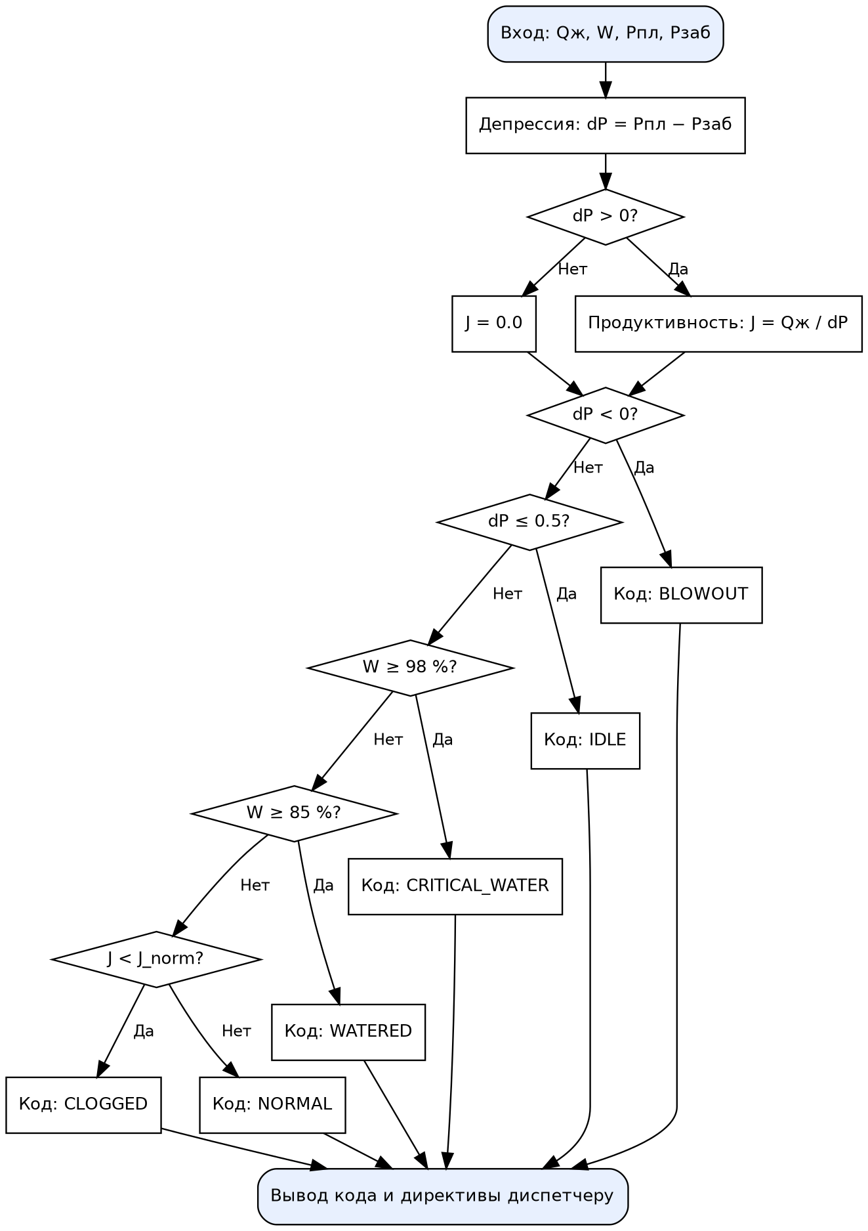
Рисунок 1 — Блок-схема алгоритма аварийной диагностики

3. Роль разработчика: файл specs.py

Разработчик по схеме аналитика создал файл specs.py со спецификациями четырёх функций (название, типизированные параметры, docstring):

Функция | Назначение | Состояние
validate_telemetry | Проверка границ всех 4 датчиков | Заглушка ... со спецификацией
calc_hydraulics | Расчёт (dP, J) | Реализована (Челлендж № 1)
determine_status_code | Код состояния по цепочке условий | Реализована (с правкой Челленджа № 2)
route_dispatcher_action | Команда диспетчеру через match-case | Заглушка ... со спецификацией

Итоговый код файла specs.py (после двух челленджей):
print("Практическая работа 1, Шахманова(разраб) и Михайлова(аналитик) БЦШ02-26-03")
print("Аварийная диагностика скважины (Вариант Б)\n")

# Номера по журналу
N1: int = 7
N2: int = 12
N: int = N1 + N2

# Индивидуальные входные данные
Q_LIQ: float = 40 + 4 * (N % 20) # дебит жидкости, м^3/сут
W_PCT: float = 20 + 3 * (N % 28) # обводнённость, %
P_RES: float = 22.0 + 0.5 * (N % 15) # пластовое давление, МПа
P_BHP: float = 14.0 + 0.4 * (N % 18) # забойное давление, МПа

W_CRITICAL: float = 85.0
W_EXTREME: float = 98.0 # Челлендж 2: экстренный порог обводнённости
DP_MIN_ACTIVE: float = 0.5
J_NORM_DEFAULT: float = 4.5 + 0.25 * (N % 12) # норматив J_norm для пары (N=19 -> 6.25)

def validate_telemetry(q_liq: float, w_pct: float, p_res: float, p_bhp: float) -> bool:
"""Проверяет, что все 4 датчика находятся в допустимых физических границах.

Args:
q_liq (float): Дебит жидкости (0..1000 м3/сут).
w_pct (float): Обводнённость (0..100 %).
p_res (float): Пластовое давление (5..60 МПа).
p_bhp (float): Забойное давление (1..60 МПа).

Returns:
bool: True, если все показатели в норме, иначе False.
"""
...

def calc_hydraulics(q_liq: float, p_res: float, p_bhp: float) -> tuple[float, float]:
"""Считает депрессию dP = p_res - p_bhp и продуктивность J = q_liq / dP.
Если dP <= 0, то J принимается равным 0.0 (защита от деления на ноль).

Args:
q_liq (float): Дебит жидкости, м3/сут.
p_res (float): Пластовое давление, МПа.
p_bhp (float): Забойное давление, МПа.

Returns:
tuple[float, float]: Пара чисел (dP, J).
"""
drawdown = p_res - p_bhp
if drawdown <= 0:
return drawdown, 0.0
return drawdown, q_liq / drawdown
def determine_status_code(
drawdown: float, w_pct: float, prod_index: float, j_norm: float = J_NORM_DEFAULT
) -> str:
"""Определяет код состояния скважины по приоритетной цепочке условий.
Порядок проверок (важен!):
1. dP < 0 -> 'BLOWOUT'
2. dP <= 0.5 -> 'IDLE'
3. W >= 98.0 -> 'CRITICAL_WATER' (новое правило заказчика)
4. W >= 85.0 -> 'WATERED'
5. J < J_norm -> 'CLOGGED'
6. иначе -> 'NORMAL'

Args:
drawdown (float): Депрессия dP, МПа.
w_pct (float): Обводнённость W, %.
prod_index (float): Коэффициент продуктивности J.
j_norm (float): Нормативный коэффициент J_norm.

Returns:
str:
Код состояния ('BLOWOUT', 'IDLE', 'CRITICAL_WATER', 'WATERED',
'CLOGGED' или 'NORMAL').
"""
if drawdown < 0.0:
return "BLOWOUT"
elif drawdown <= DP_MIN_ACTIVE:
return "IDLE"
elif w_pct >= W_EXTREME:
return "CRITICAL_WATER"
elif w_pct >= W_CRITICAL:
return "WATERED"
elif prod_index < j_norm:
return "CLOGGED"
else:
return "NORMAL"

def route_dispatcher_action(status_code: str) -> str:
"""Переводит код состояния в текстовую команду диспетчеру через match-case.

Args:
status_code (str): Код состояния скважины.

Returns:
str: Текст команды для диспетчера.
"""
...

# Смена ролей
if __name__ == "__main__":

# Основной расчёт для индивидуальных данных пары
my_dp, my_j = calc_hydraulics(Q_LIQ, P_RES, P_BHP)
my_w = W_PCT
code = determine_status_code(my_dp, my_w, my_j)
print(f"N = {N1} + {N2} = {N}")
print(f"Qж={Q_LIQ} м3/сут, W={W_PCT}%, Pпл={P_RES} МПа, Pзаб={P_BHP} МПа, J_norm={J_NORM_DEFAULT}")
print(f"Вход: dP={my_dp:.2f}, W={my_w}%, J={my_j:.2f} -> Код: {code}")

#Проверка Челленджа 2 и остальных веток
print("Тесты веток")
print("W=98.0 ->", determine_status_code(my_dp, 98.0, my_j)) # CRITICAL_WATER
print("W=99.5 ->", determine_status_code(my_dp, 99.5, my_j)) # CRITICAL_WATER
print("W=90.0 ->", determine_status_code(my_dp, 90.0, my_j)) # WATERED
print("dP=-1.0 ->", determine_status_code(-1.0, 50.0, 0.0)) # BLOWOUT
print("dP=0.3 ->", determine_status_code(0.3, 50.0, 10.0)) # IDLE
print("J=3.0 ->", determine_status_code(my_dp, my_w, 3.0)) # CLOGGED
print("dP=0, Qж=116 ->", calc_hydraulics(116.0, 20.0, 20.0)) # (0.0, 0.0)

# Челлендж 1: встроенная справка (выход из справки — клавиша Q)
help(calc_hydraulics)

4. Запуск программы

Результат выполнения команды python specs.py (вывод терминала):
N = 7 + 12 = 19
Qж=116 м3/сут, W=77%, Pпл=24.0 МПа, Pзаб=14.4 МПа, J_norm=6.25
Вход: dP=9.60, W=77%, J=12.08 -> Код: NORMAL
Тесты веток
W=98.0 -> CRITICAL_WATER
W=99.5 -> CRITICAL_WATER
W=90.0 -> WATERED
dP=-1.0 -> BLOWOUT
dP=0.3 -> IDLE
J=3.0 -> CLOGGED
dP=0, Qж=116 -> (0.0, 0.0)
Help on function calc_hydraulics in module __main__:

calc_hydraulics(q_liq: float, p_res: float, p_bhp: float) -> tuple[float, float]
Считает депрессию dP = p_res - p_bhp и продуктивность J = q_liq / dP.

Если dP <= 0, то J принимается равным 0.0 (защита от деления на ноль).

Args:
q_liq (float): Дебит жидкости, м3/сут.
p_res (float): Пластовое давление, МПа.
p_bhp (float): Забойное давление, МПа.

Returns:
tuple[float, float]: Пара чисел (dP, J).

5. Сверка «Прогноз — Факт»

Ручной расчёт на калькуляторе: dP = 24.0 − 14.4 = 9.6 МПа; J = 116 / 9.6 ≈ 12.08. Проверки по порядку: dP < 0? нет; dP ≤ 0.5? нет (9.6); W ≥ 98? нет (77); W ≥ 85? нет; J < 6.25? нет (12.08) — ожидаемый код NORMAL.

Показатель | Прогноз аналитика (вручную) | Вывод программы (specs.py) | Совпало?
Депрессия dP, МПа | 9.60 | 9.60 | Да
Продуктивность J | 12.08 | 12.08 | Да
Код состояния | NORMAL | NORMAL | Да
Челлендж 2: W = 98.0 | CRITICAL_WATER | CRITICAL_WATER | Да

6. Челленджи (со сменой ролей)

Челлендж № 1. Оживление расчётной функции и help()

В конец specs.py добавлен вызов help(calc_hydraulics): Python превратил docstring в справку (сигнатура, описание, аргументы, возвращаемое значение — см. раздел 4). Заглушка ... в calc_hydraulics заменена расчётом: при dP ≤ 0 возвращается (dP, 0.0), иначе (dP, q_liq / dP). Для исходных данных пары получено dP = 9.60 и J = 12.08, что совпало с ручным расчётом. Случай dP = 0 проверен отдельно: результат (0.0, 0.0), деления на ноль нет.

Челлендж № 2. Внезапная правка от заказчика
В determine_status_code добавлена ветка if w_pct >= 98.0: return "CRITICAL_WATER". Она стоит раньше проверки на 85 % (после проверок давления BLOWOUT и IDLE). Новое правило описано в docstring и отражено на блок-схеме. Проверка через print: W = 98.0 и W = 99.5 → CRITICAL_WATER; W = 90.0 → WATERED (прежнее поведение сохранено).

7. Ответы на контрольные вопросы

Вопрос 1. Чем отличается исходный рассказ заказчика от таблицы функциональных требований?

Рассказ заказчика — неформальный текст: правила перемешаны, возможны неточности и пропущенные случаи. Таблица требований — структурированный документ: каждое правило выделено отдельно, указаны точные входы, диапазоны, формулы и порядок проверок. Поэтому каждое требование можно однозначно реализовать в коде и проверить тестом.

Вопрос 2. Какими фигурами на блок-схеме обозначаются: а) ввод/вывод; б) формула; в) условие if? Почему из ромба всегда выходят две стрелки?

а) Ввод/вывод — параллелограмм; б) формула (действие) — прямоугольник; в) условие if — ромб. Начало и конец обозначаются овалом. Условие — это вопрос с ответом «Да» или «Нет», поэтому у него всегда два исхода. Если нарисовать меньше стрелок, один из случаев останется без продолжения, и алгоритм будет неполным.

Вопрос 3. Что такое docstring и что выведет help(имя_функции), если написать комментарий через # над функцией вместо тройных кавычек внутри неё?

Docstring — строка документации в тройных кавычках """...""" первой строкой внутри функции. Python сохраняет её в атрибуте __doc__, откуда её берут help(), редакторы кода и генераторы документации. Комментарий # в __doc__ не попадает: __doc__ будет равен None, то есть настоящей документации у функции нет, help() покажет лишь сигнатуру. (Модуль pydoc может вывести комментарий как запасной вариант, но это не docstring.)

Вопрос 4. Зачем возвращать результат через return, а не печатать его через print() внутри функции?

return передаёт значение вызывающему коду: его можно сохранить в переменную, передать в другую функцию (dP и J из calc_hydraulics затем идут в determine_status_code) и проверить тестом. print() только выводит текст на экран, а сама функция возвращает None, поэтому её результат нельзя использовать дальше. Такая функция хуже тестируется и не сочетается с другими функциями.

